Phoebe Bridgers annoncerer 2026-turné med stop i Royal Arena, København d. 11 december

“The Lost Tour” starter i september; datoer i Nordamerika, Europa og Storbritannien offentliggjort.
Forsalg starter onsdag den 10. juni; generelt billetsalg åbner den 12. juni

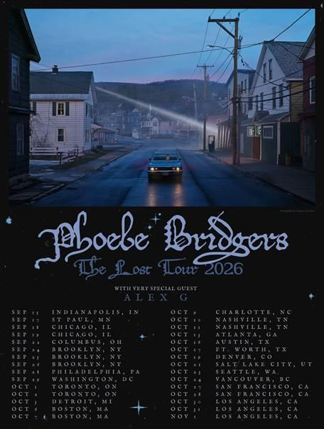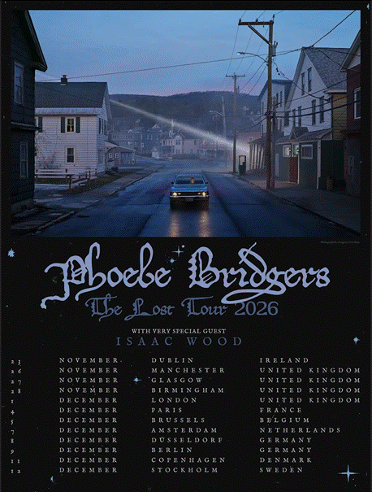
Download high res HER

Efter en udsolgt akustisk koncert i går aftes i New Yorks Madison Square Garden har Phoebe Bridgers offentliggjort detaljerne for The Lost Tour 2026. Ud over rækken af overraskende akustiske pop-up koncerter, som de seneste uger har fundet sted rundt om i USA – med start i Roswell, New Mexico den 8. maj, videre til byer som Toledo (Ohio), Mobile (Alabama) og Fargo (North Dakota), og med kulmination i gårsdagens spektakulære koncert i Madison Square Garden – markerer denne kommende turné med fuldt band de første Phoebe Bridgers-koncerter siden The Reunion Tour sluttede i begyndelsen af 2023.

Turnéens imponerende visuelle univers er skabt i samarbejde med den anerkendte kunstfotograf Gregory Crewdson.

Den længe ventede arenaturné starter den 15. september i Indianapolis på Gainbridge Fieldhouse og fortsætter gennem USA samt Canada med stop i Toronto (1. oktober) og Vancouver (24. oktober), inden den afsluttes med to hjembykoncerter i Los Angeles’ Intuit Dome. Herefter går turen videre til Storbritannien, Irland og Europa i november og december.

Support på den nordamerikanske del af turnéen leveres af Alex G, mens Isaac Wood er med på datoerne i Storbritannien og Europa.

Billetter til The Lost Tour sættes først til salg gennem Phoebe Bridgers Pass Presale via Fan3. Forsalget starter den 10. juni 2026 kl. 10.00 lokal tid og slutter den 12. juni 2026 kl. 09.00 lokal tid på alle turnémarkeder.

Bemærk, at din forsalgskode kun kan anvendes til køb af billetter til datoer i Storbritannien og EU. Inden forsalget begynder, vil der blive sendt push-notifikationer og e-mails med unikke forsalgskoder og instruktioner.

Det almindelige billetsalg starter den 12. juni 2026 kl. 10.00 lokal tid.

Phoebe har indgået et samarbejde med PLUS1, hvilket betyder, at €1/£1 fra hver solgt billet på den europæiske del af turnéen (10 DKK i Danmark) går til lokale organisationer i EU og Storbritannien, som arbejder for at støtte mennesker, der er berørt af seksuelle overgreb og vold.

Ved ankomst til alle spillesteder vil mobiltelefoner, smartwatches og andre elektroniske enheder blive låst inde i Yondr-etuier, som gæsterne beholder hos sig under hele arrangementet. Etuierne låses op efter koncertens afslutning.

Personer, der observeres bruge ikke-tilladte enheder under koncerten, vil blive bortvist fra spillestedet. Gæster opfordres til at medbringe betalingskort til køb inde på arenaen. Vi takker for jeres samarbejde om at skabe en koncertoplevelse uden telefoner.

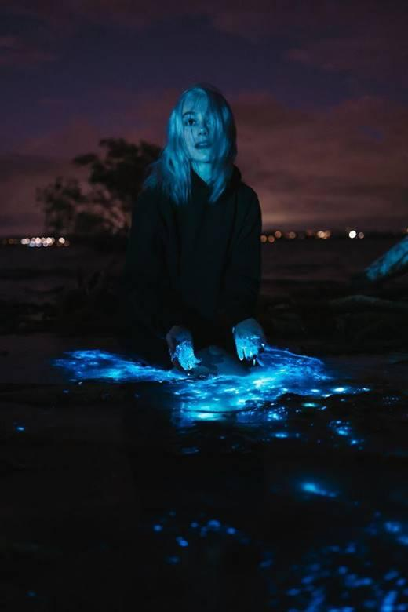
Foto af Olof Grind. Download high res HER

ALLE DATOER:

September 2026
- 15.09 – Indianapolis, Indiana – Gainbridge Fieldhouse*
- 17.09 – St. Paul, Minnesota – Grand Casino Arena*
- 19.09 – Chicago, Illinois – United Center*
- 22.09 – Columbus, Ohio – Nationwide Arena*
- 25.09 – Brooklyn, New York – Barclays Center*
- 26.09 – Brooklyn, New York – Barclays Center*
- 28.09 – Philadelphia, Pennsylvania – Xfinity Mobile Arena*
- 29.09 – Washington, D.C. – Capital One Arena*

Oktober 2026
- 01.10 – Toronto, Ontario – Scotiabank Arena*
- 03.10 – Detroit, Michigan – Little Caesars Arena*
- 06.10 – Boston, Massachusetts – TD Garden*
- 09.10 – Charlotte, North Carolina – Spectrum Center*
- 10.10 – Nashville, Tennessee – Bridgestone Arena*
- 13.10 – Atlanta, Georgia – State Farm Arena*
- 16.10 – Austin, Texas – Moody Center*
- 17.10 – Fort Worth, Texas – Dickies Arena*
- 19.10 – Denver, Colorado – Ball Arena*
- 21.10 – Salt Lake City, Utah – Delta Center*
- 23.10 – Seattle, Washington – Climate Pledge Arena*
- 24.10 – Vancouver, British Columbia – Rogers Arena*
- 27.10 – San Francisco, Californien – Chase Center*
- 30.10 – Inglewood, Californien – Intuit Dome*
- 31.10 – Inglewood, Californien – Intuit Dome*
* Med Alex G

November 2026
- 23.11 – Dublin, Irland – 3Arena#
- 26.11 – Manchester, Storbritannien – Co-op Live#
- 27.11 – Glasgow, Storbritannien – OVO Hydro#
- 28.11 – Birmingham, Storbritannien – bp pulse LIVE#

December 2026
- 01.12 – London, Storbritannien – The O2#
- 04.12 – Paris, Frankrig – Adidas Arena#
- 05.12 – Bruxelles, Belgien – Forest National#
- 07.12 – Amsterdam, Holland – Ziggo Dome#
- 08.12 – Düsseldorf, Tyskland – Mitsubishi Electric Halle#
- 09.12 – Berlin, Tyskland – Velodrom#
- 11.12 – København, Danmark – Royal Arena#
- 12.12 – Stockholm, Sverige – Avicii Arena#
# Med Isaac Wood

Følg Phoebe Bridgers: Web / Instagram

